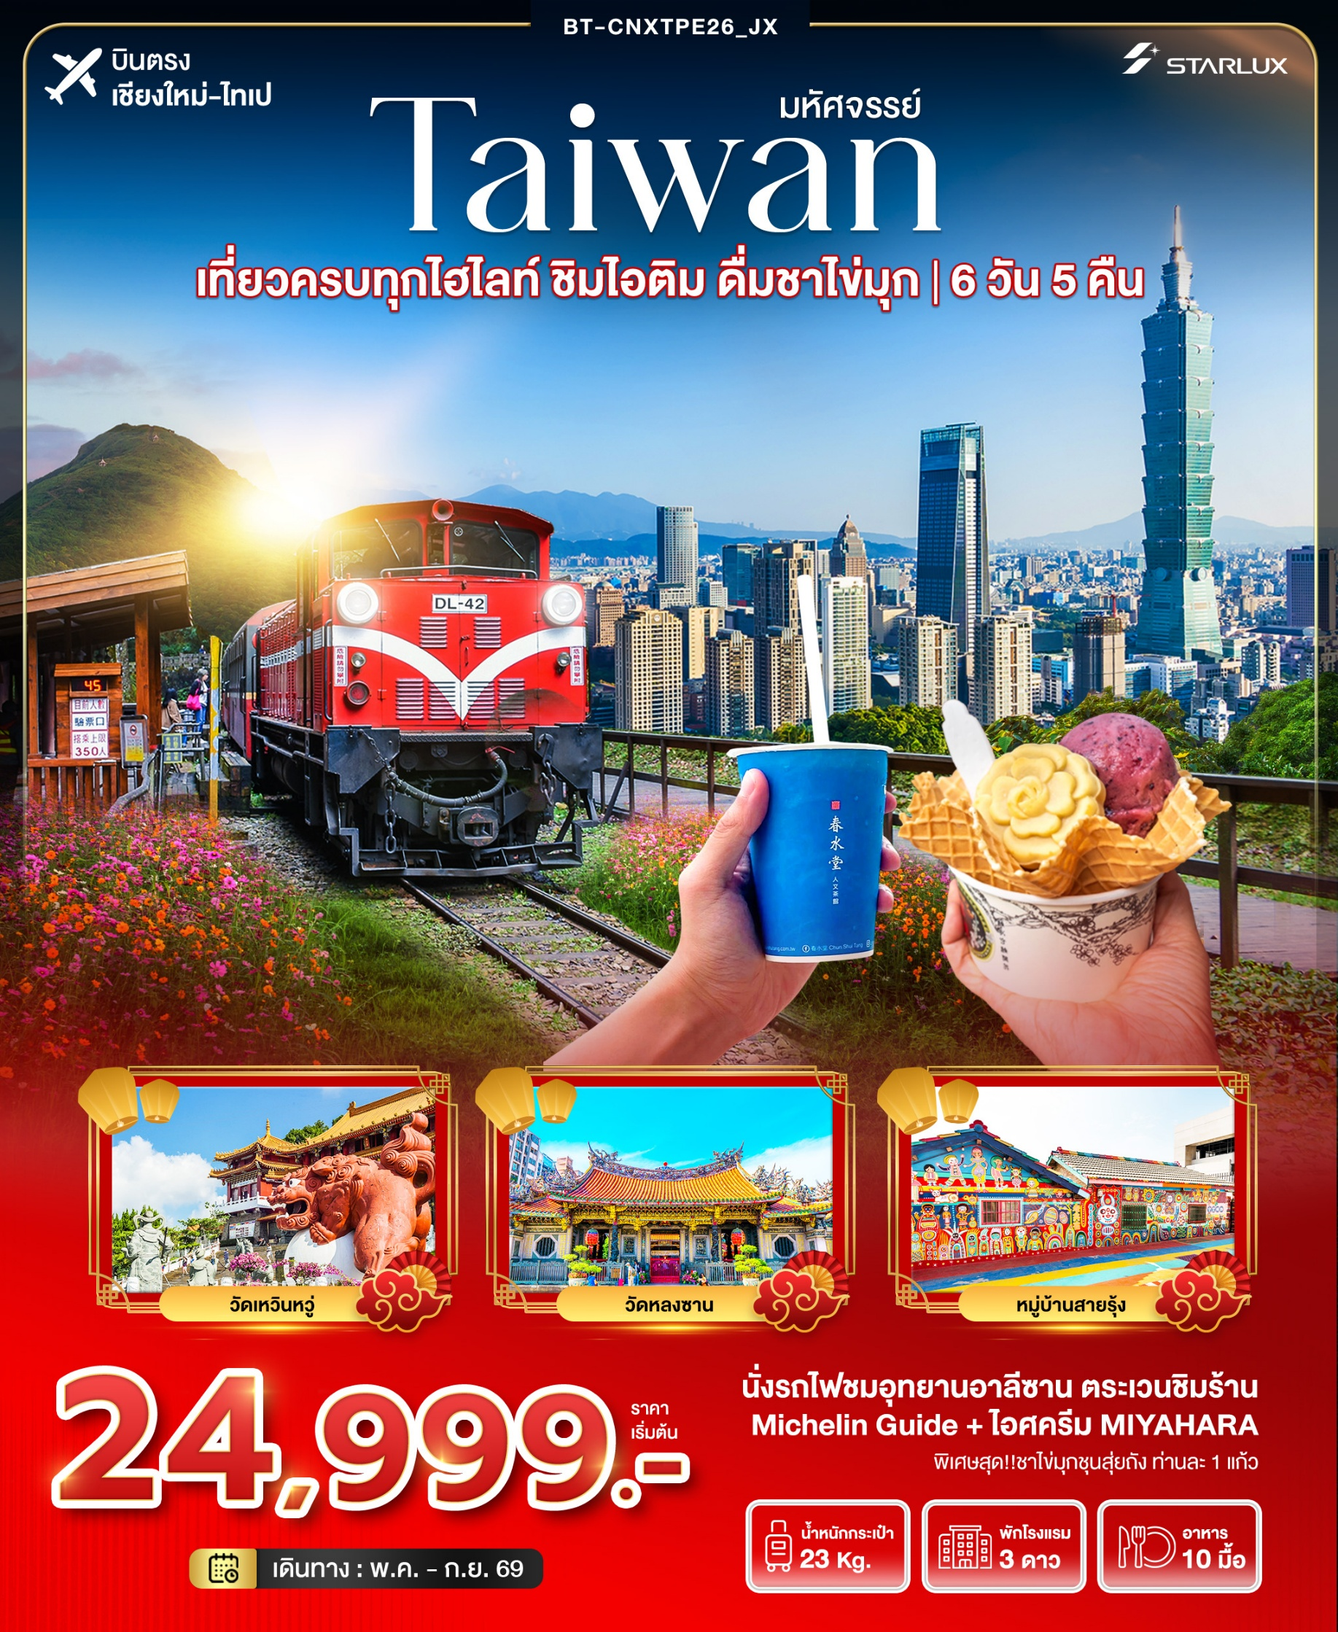

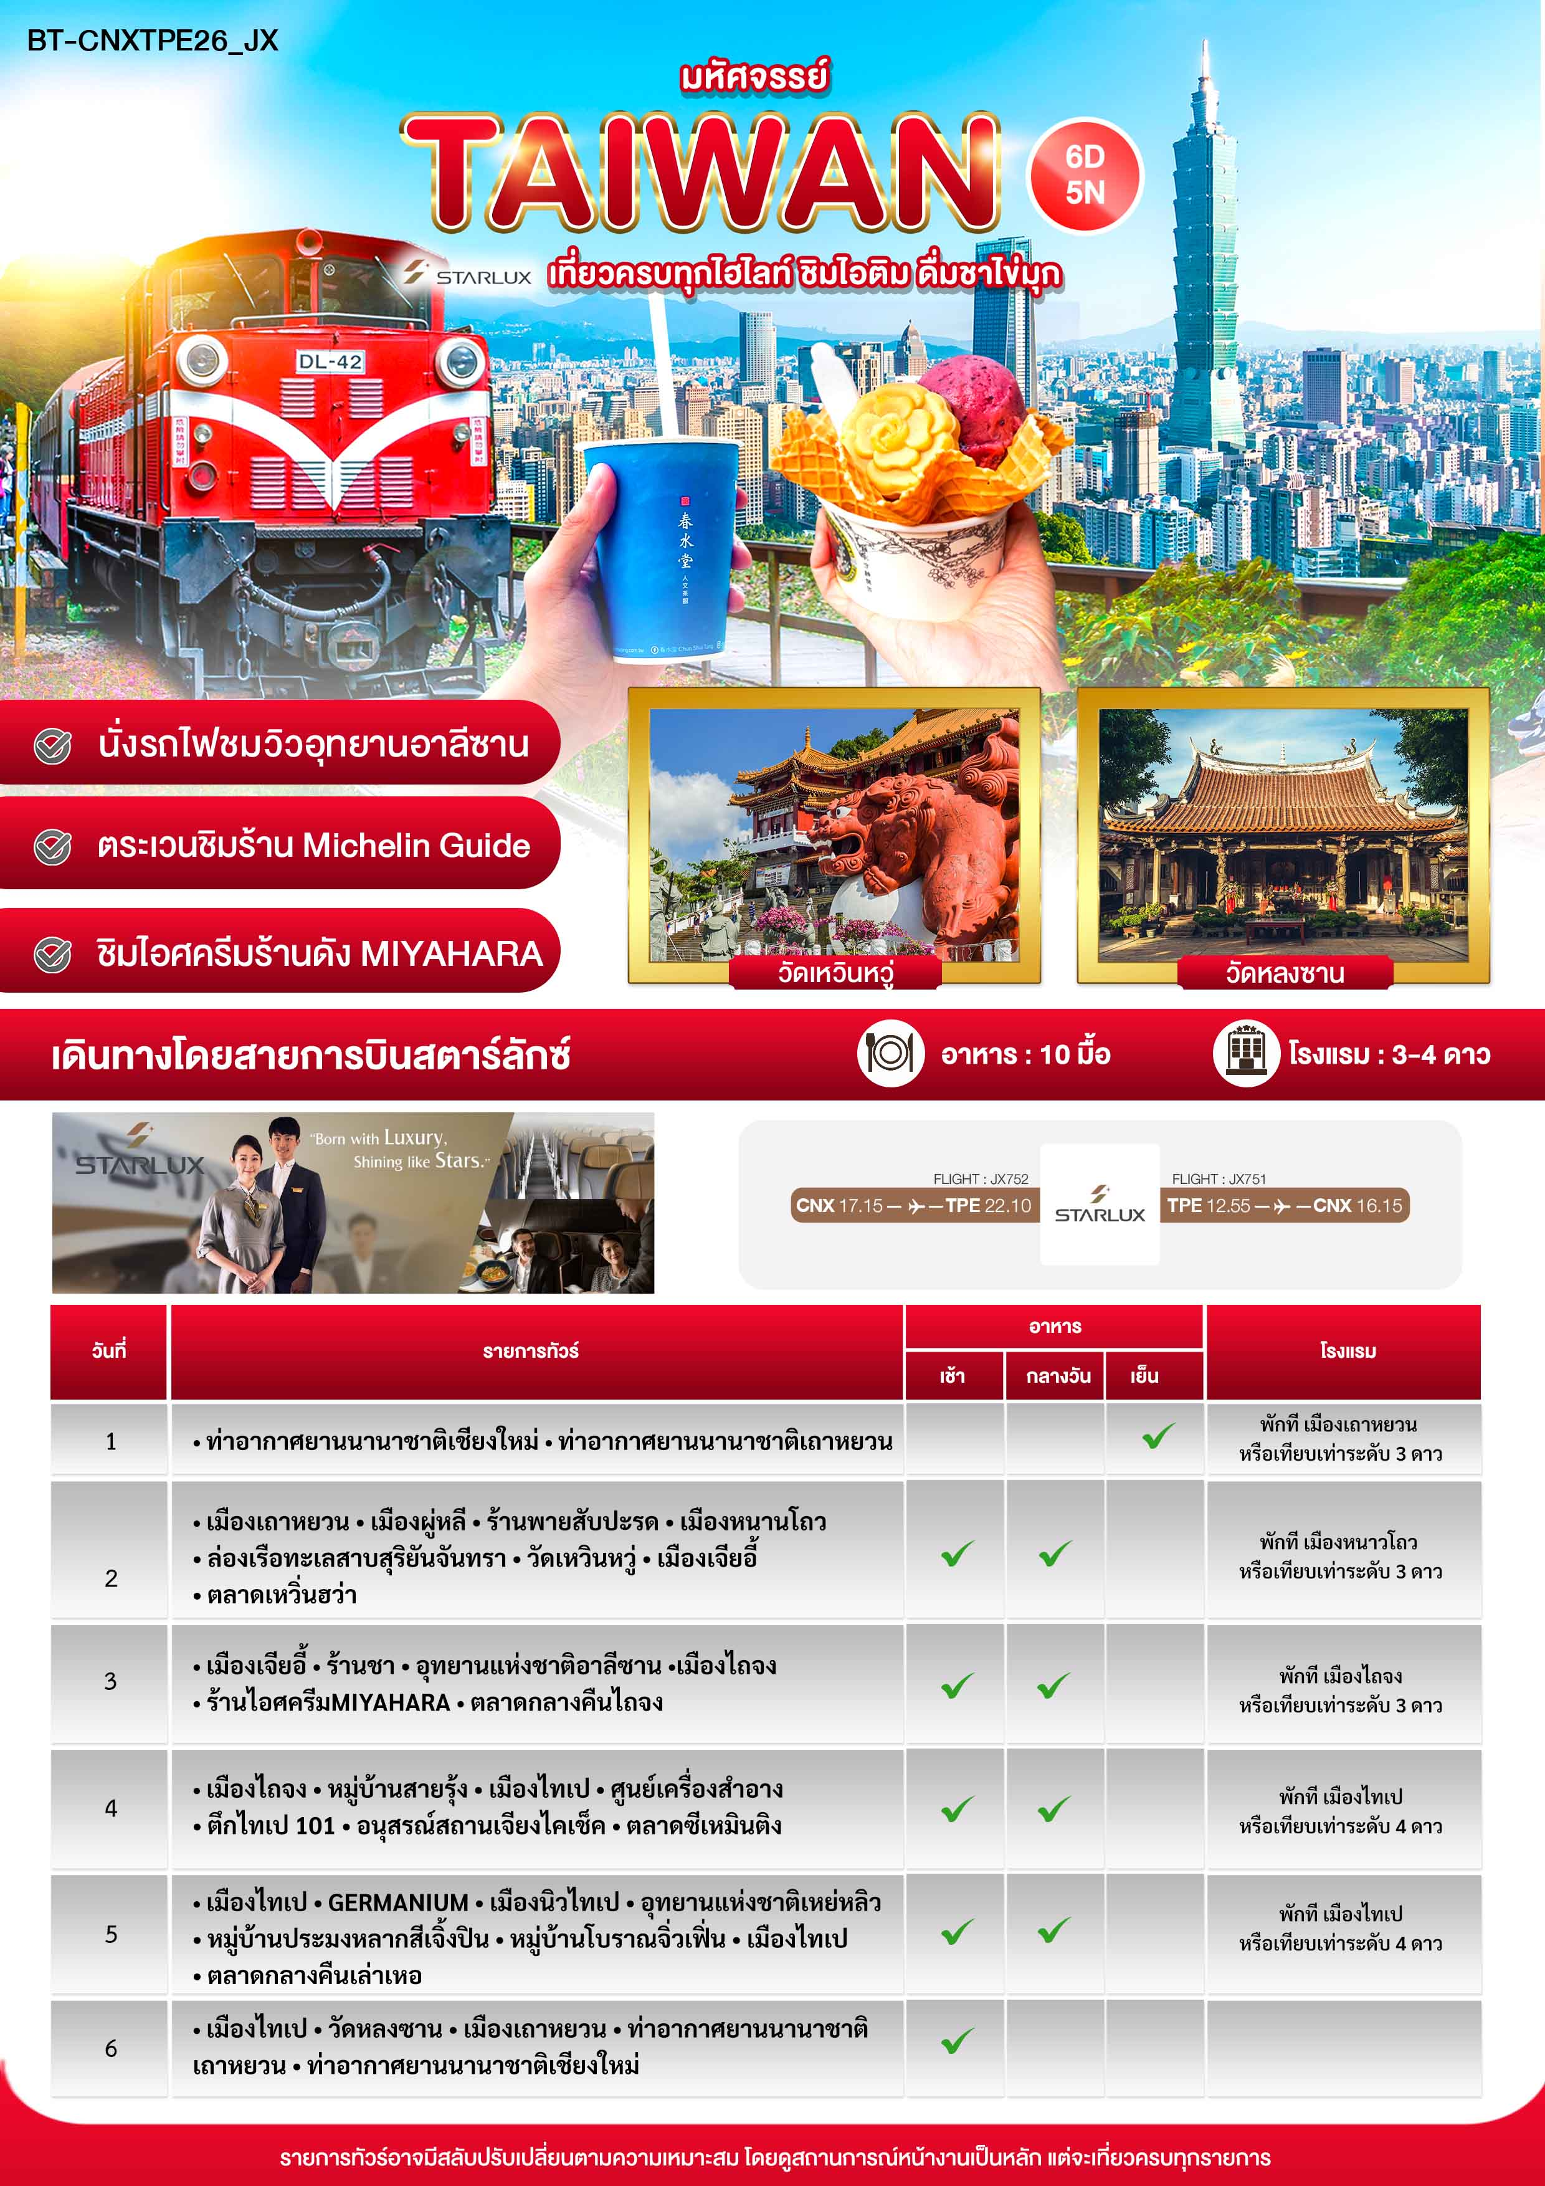

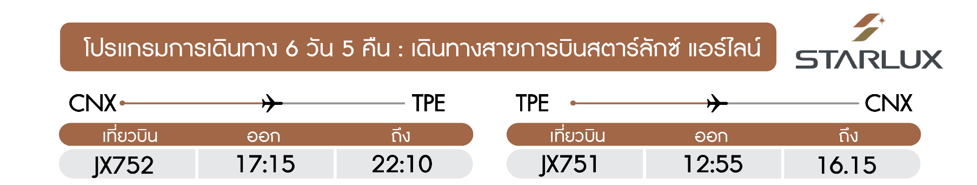

วันแรก ท่าอากาศยานนานาชาติเชียงใหม่ • ท่าอากาศยานนานาชาติเถาหยวน
(-/-/เย็น)

14.00 น. พร้อมกัน ณ ท่าอากาศยานนานาชาติเชียงใหม่
เคาน์เตอร์สายการบิน STARLUX AIRLINES (JX)
โดยมีเจ้าหน้าที่คอยอำนวยความสะดวกแก่ทุกท่าน
17.15 น. ออกเดินทางสู่ เมืองไทเป ประเทศไต้หวัน โดย เที่ยวบินที่ JX752
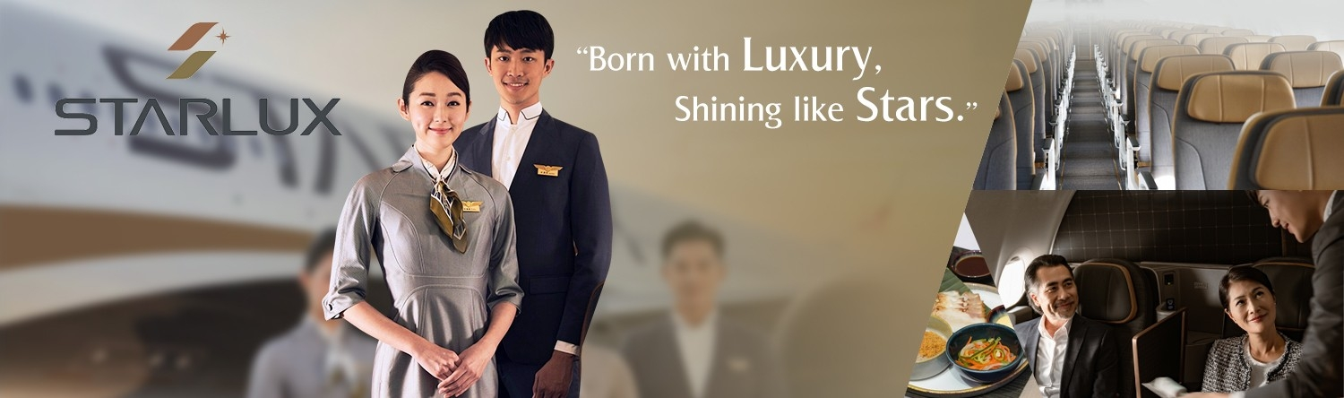
**บริการอาหารและเครื่องดื่มบนเครื่องไป-กลับ**
22.10 น. เดินทางถึง สนามบินเถาหยวน เมืองไทเป ประเทศไต้หวัน ผ่านพิธีการตรวจคนเข้าเมืองเป็นที่เรียบร้อยแล้ว (เวลาท้องถิ่นที่ไต้หวัน เร็วกกว่าประเทศไทย 1 ชั่วโมง)

 เย็น บริการอาหารเย็น BOXSET
ที่พัก โรงแรม LE ROOM HOTEL หรือระดับเทียบเท่า 3 ดาว ตามมาตรฐานประเทศไต้หวัน
(โรงแรมที่ระบุในรายการทัวร์เป็นเพียงโรงแรมที่นำเสนอเบื้องต้นเท่านั้น ซึ่งอาจมีการเปลี่ยนแปลง ทั้งนี้โรงแรมที่เข้าพักจะเป็นโรงแรมในระดับเทียบเดียวกัน)
วันที่สอง เมืองเถาหยวน ● เมืองผู่หลี ● ร้านพายสับปะรด • เมืองหนานโถว • ล่องเรือทะเลสาบสุริยันจันทรา ● วัดเหวินหวู่ ● เมืองเจียอี้ ● ตลาดเหวิ่นฮว่า
(เช้า/กลางวัน/-)

เช้า บริการอาหารเช้า ณ ห้องอาหารโรงแรม
 จากนั้น เดินทางสู่ เมืองผู่หลี ระหว่างทางแวะชมร้านขนมพายสับปะรด เป็นร้านซึ่งได้การรับรองคุณภาพจากการท่องเที่ยวแห่งประเทศไต้หวัน ราคาย่อมเยาและปลอดภาษี ได้เวลาอันควรนำทุกท่านเดินทางสู่ เมืองหนาวโถ่ว
จากนั้น นำทุกท่าน ล่องเรือชมความงามของทะเลสาบสุริยันจันทรา แหล่งน้ำจืดใหญ่ที่สุดบนเกาะไต้หวัน ที่มาของชื่อทะเลสาบสุริยันจันทรา มาจากทิศตะวันออกของทะเลสาบมีลักษณะคล้ายพระอาทิตย์ และ ทิศตะวันตกของทะเลสาบมีลักษณะคล้ายพระจันทร์ ทะเลสาบสุริยันจันทราเกิดจากการสร้างเขื่อนกักเก็บน้ำทำให้มีขนาดกว้างขวาง ล้อมรอบด้วยเทือกเขาสูง จึงมีอากาศเย็นสบายตลอดทั้งปีและน้ำในทะเลสาบมีสีเขียวมรกตใสสะอาด เนื่องมาจากได้รับการดูแลเรื่องความสะอาดและมลพิศอย่างเคร่งครัด


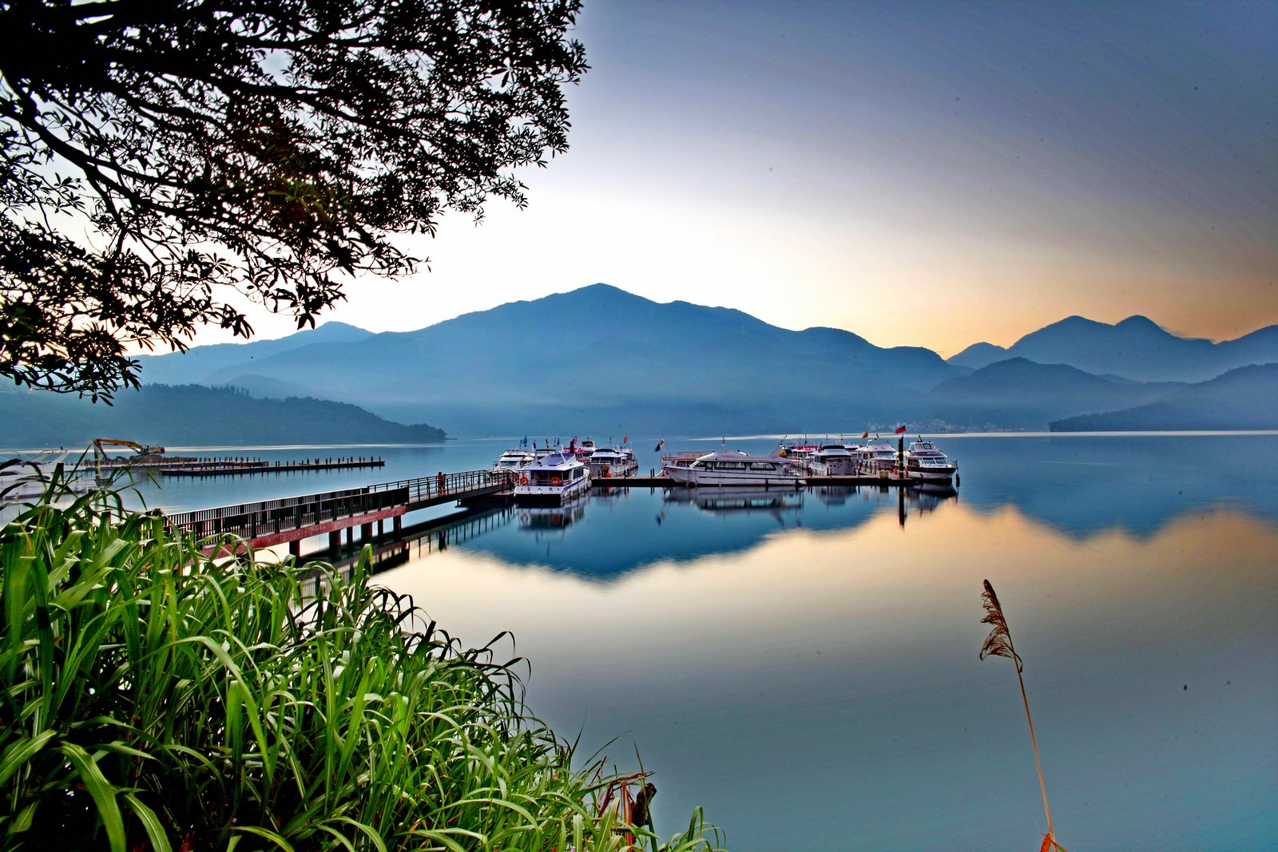
กลางวัน บริการอาหารกลางวัน ณ ภัตตาคาร **สุดพิเศษ!! กับเมนูปลาประธานาธิบดี**
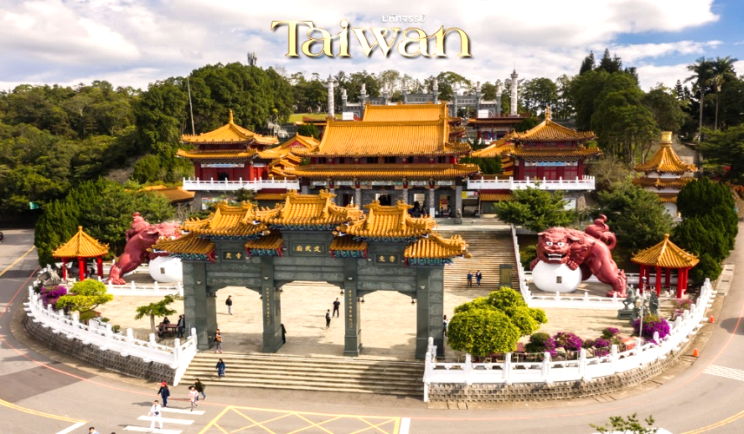
จากนั้น นำทุกท่าน สักการะเทพเจ้ากวนอู ณ วัดเหวินหวู่ หรือ วัดกวนอู เป็นวัดจมอยู่ไต้เขื่อน การออกแบบของวัดเหวินหวู่โครงสร้างคล้ายกับพระราชวังกู้กง ของประเทศจีน ภายในวิหารประดิษฐาน
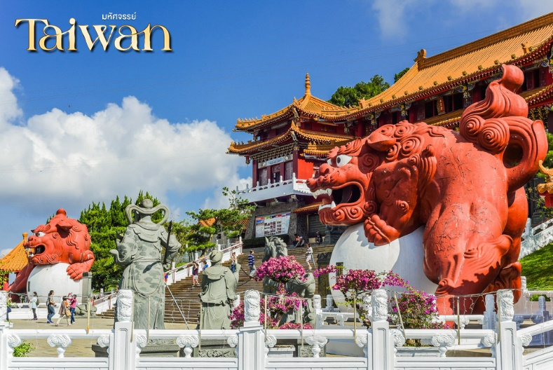
เทพเจ้ากวนอู เทพเจ้าแห่งความซื้อสัตย์ และคุณธรรม หลังจากที่ขอพรจากองค์เทพกวนอู ณ วัด เหวินหวู่นี้ ชาวไต้หวันจะนิยมแขวนกระดิ่งลมเพื่อเป็นการสักการะองค์เทพเจ้ากวนอู

จากนั้น อิสระให้ทุกท่านช้อปปิ้ง ณ ตลาดเหวิ่นฮว่า ตลาดแห่งนี้มีชื่อเสียงสุดที่สุดในเมืองเจียอี้ มีทั้งอาหารและขนมพื้นเมืองแสนอร่อย และที่นี่ยังมีสินค้าท้องถิ่นให้เลือกช้อปกันอย่างจุใจ
ค่ำ **อิสระอาหารค่ำตามอัธยาศัย ณ ตลาดกลางคืนเหวิ่นฮว่า**
ที่พัก โรงแรม CHIAYI YOYO หรือระดับเทียบเท่า 3 ดาว ตามมาตรฐานประเทศไต้หวัน
(โรงแรมที่ระบุในรายการทัวร์เป็นเพียงโรงแรมที่นำเสนอเบื้องต้นเท่านั้น ซึ่งอาจมีการเปลี่ยนแปลง ทั้งนี้โรงแรมที่เข้าพักจะเป็นโรงแรมในระดับเทียบเดียวกัน)
วันที่สาม เมืองเจียอี้ ● ร้านชา • เขาอุทยานแห่งชาติอาลีซาน ● เมืองไถจง ● MIYAHARA ICE CREAM ● ตลาดกลางคืนไถจง (เช้า/กลางวัน/-)

เช้า บริการอาหารเช้า ณ ห้องอาหารโรงแรม
จากนั้น นำทุกท่านเดินทางสู่ เมืองเจียอี้ นำท่าน ชิมชาอู่หลง และชมการสาธิตการชงชาแบบต่างๆ และเลือกซื้อชาอู่หลงที่ขึ้นชื่อของไต้หวันไปเป็นของฝาก
กลางวัน บริการอาหารกลางวัน ณ ภัตตาคาร

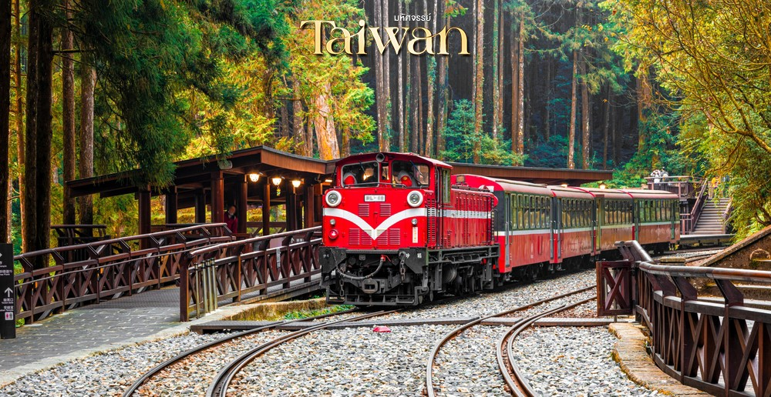
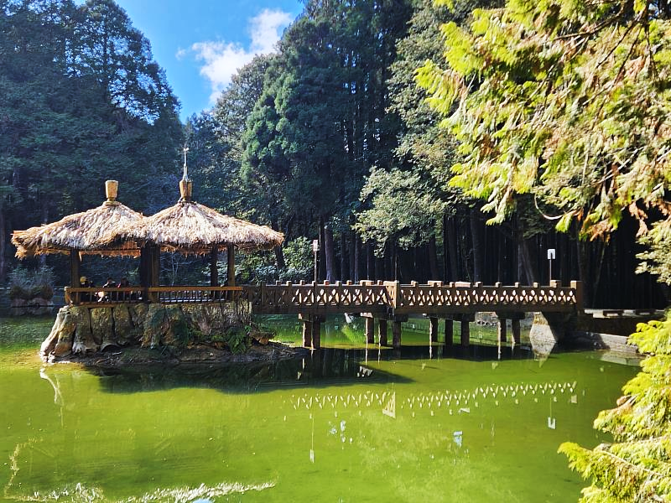
จากนั้น เดินทางไปยัง อุทยานแห่งชาติอาลีซาน อุทยานที่มีความสวยงามและมีชื่อเสียงที่สุดใน เกาะไต้หวัน นำท่านเดินชมอุทยาน ตามเส้นทางธรรมชาติโอบล้อมไปด้วยป่าสนอายุหลายร้อยปี ไปจนถึงอายุ 2,500 ปีและชมสวนดอกไม้ตามฤดูกาล นำท่าน สักการะเจ้าพ่อเสือ ณ ศาลเจ้าพ่อเสือกลางอุทยานอาลีซาน นำท่านนั่ง รถไฟโบราณชมอุทยาน (รวมค่ารถไฟ 1 เที่ยว) ผ่านเส้นทางป่าสน ให้ท่านเพลิดเพลินกับบรรยากาศของอุทยานที่มีความอุดมสมบูรณ์ ได้เวลาอันควรนำทุกท่านเดินทางสู่ เมืองไถจง
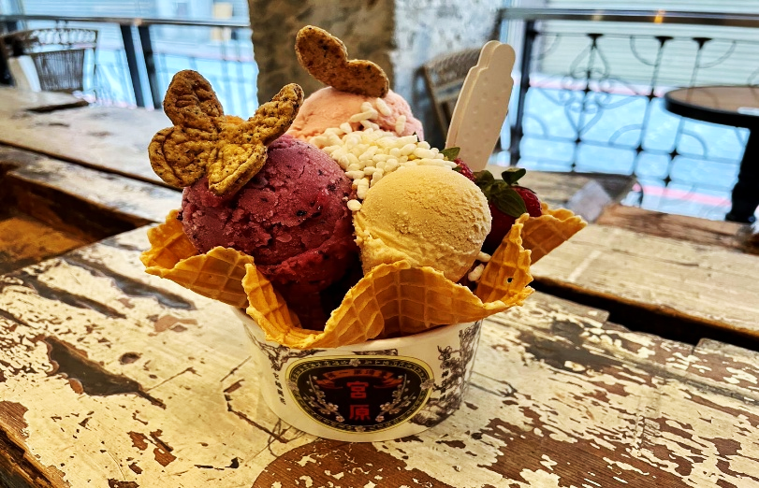
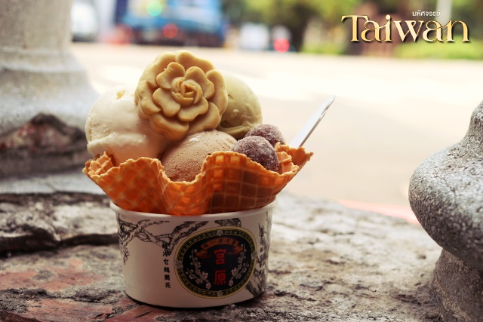
จากนั้น นำท่านชม ร้านไอศครีมมิยาฮาร่า หรือที่คนเรียกจนติดปากว่า ร้านไอศครีมแฮรี่พอตเตอร์สุดยอดร้านของหวานเมืองไถจง ที่มีดีทั้งความสวยและความอร่อย เป็นร้านไอติมและร้านอาหารชื่อดังของ
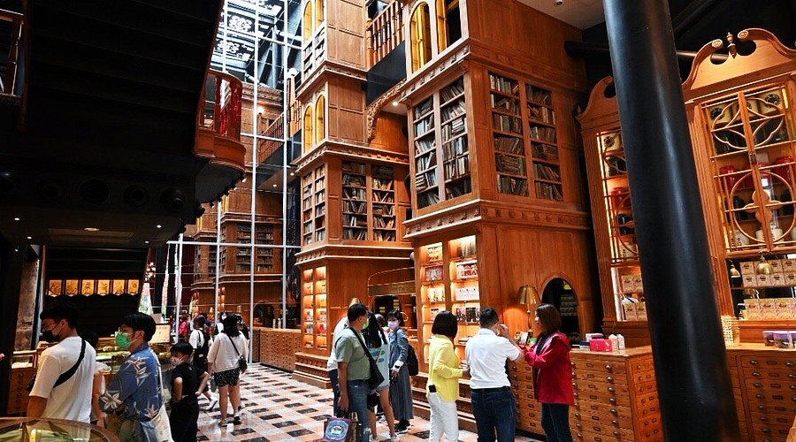
เมืองไถจง เดิมทีร้านนี้เป็นโรงพยาบาล ต่อมาได้ดัดแปลงเป็นร้านอาหารและขายของฝาก แต่ยังคงกลิ่นอายความลึกลับของโรงพย าบาลด้วยการตกแต่งแนว Harry Potter การมีจุดขายเฉพาะตัวนี่ทำให้ร้าน Miyahara ดึงดูดลูกค้าอย่างไม่ขาดสาย อิสระให้ท่านได้ถ่ายรูปเช็คอินตามอัธยาศัย

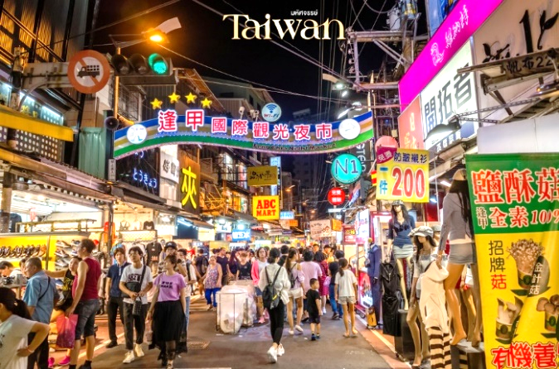
จากนั้น นำท่านช้อปปิ้ง ตลาดไถจง เป็นหนึ่งในถนนคนเดินที่น่าสนใจ มีทั้งแฟชั่น เสื้อผ้า รองเท้า ที่ทันสมัยราคาไม่แพง อาหารทานเล่น ของกิน ที่นี่ค่อนข้างคึกคักช่วงเวลากลางวันจนถึงกลางคืน
เย็น **อิสระอาหารเย็นตามอัธยาศัย ณ ตลาดกลางคืนไถจง**
ที่พัก โรงแรม I-DEAL HOTEL หรือระดับเทียบเท่า 3 ดาว ตามมาตรฐานประเทศไต้หวัน
(โรงแรมที่ระบุในรายการทัวร์เป็นเพียงโรงแรมที่นำเสนอเบื้องต้นเท่านั้น ซึ่งอาจมีการเปลี่ยนแปลง ทั้งนี้โรงแรมที่เข้าพักจะเป็นโรงแรมในระดับเทียบเดียวกัน)

เช้า บริการอาหารเช้า ณ ห้องอาหารโรงแรม
วันที่สี่ เมืองไถจง • หมู่บ้านสายรุ้ง • เมืองไทเป • ศูนย์เครื่องสำอาง • ถ่ายรูปคู่ตึกไทเป 101 • อนุสรณ์สถานเจียงไคเช็ค • ตลาดซีเหมินติง
(เช้า/กลางวัน/-)

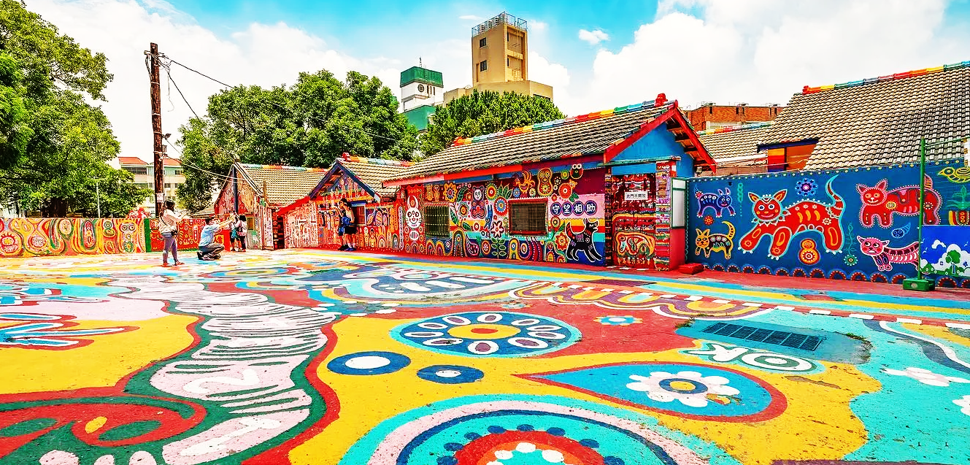
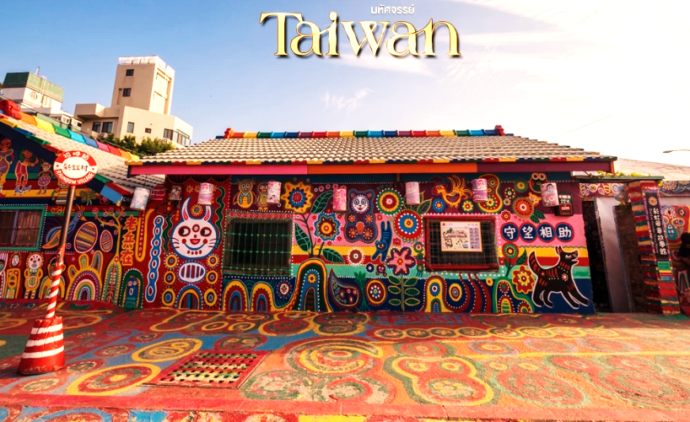
จากนั้น นำท่านชม หมู่บ้านสายรุ้ง เป็นหมู่บ้านเก่าของทหารผ่านศึกในยุคสงครามกลางเมืองของจีนที่ลี้ภัยมาอยู่กันที่ไต้หวัน ซึ่งสร้างขึ้นอย่างง่ายๆจากวัสดุทั่วไป แต่ได้รับการเพ้นท์เป็นลวดลายต่างๆ ด้วยสีสันสดใสตามผนังและกำแพงในหมู่บ้าน จนเป็นที่สนใจของบุคคลทั่วไป ทำให้มีชื่อเสียงจนกลายเป็นแหล่งท่องเที่ยวชื่อดังของเมืองไทจงไปในที่สุด ได้เวลาอันควรนำทุกท่านเดินทางสู่ เมืองไทเป ระหว่างทางแวะชมสินค้าเครื่องสำอาง ณ ศูนย์เครื่องสำอาง

กลางวัน บริการอาหารกลางวัน ณ ภัตตาคาร **สุดพิเศษ!! กับเมนูชาบูบุฟเฟ่ต์สไตล์ไต้หวัน**

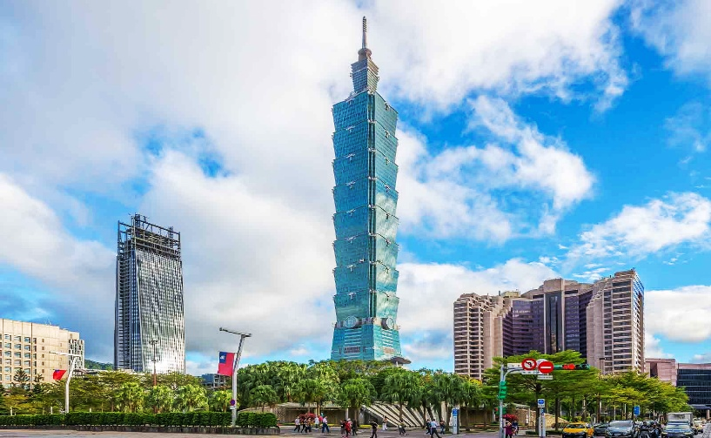
จากนั้น นำท่านชม ตึกไทเป 101 (ไม่รวมบัตรขึ้นชั้น 89) ตึกระฟ้าสูงที่สุดในมหานครไทเป และเป็นตึกที่สูงที่สุดในโลก ตึกไทเป 101 ได้รับรางวัล “ผู้นำการออกแบบพลังงานและสิ่งแวดล้อม” ภายในตึกยังมีลิฟต์ที่เร็วที่สุดในโลก โดยกินเนสส์เวิลด์เรคคอร์ด ที่ความเร็ว 1,010 เมตรต่อนาที ใช้ขึ้นจากชั้น 5 ไปยัง ชั้น 88 โดยใช้เวลาเพียง 37 วินาทีเท่านั้น
จากนั้น นำท่าน ชม อนุสรณ์สถานเจียงไคเช็ค อนุสรณ์รำลึกถึงท่านอดีตประธานาธิบดีไต้หวัน รวบรวม ประวัติ ของใช้สำคัญ รถ และ จำลองห้องทำงานของท่าน เจียง ไค เช็ค และไฮไลท์อีกอย่าง ณ อนุสรณ์สถานแห่งนี้คือ การชม การเปลี่ยนเวรยามของทหารรักษาการรูปปั้นสำริด ท่านเจียงไคเช็ค ซึ่งจะเปลี่ยนเวรทุกๆชั่วโมง
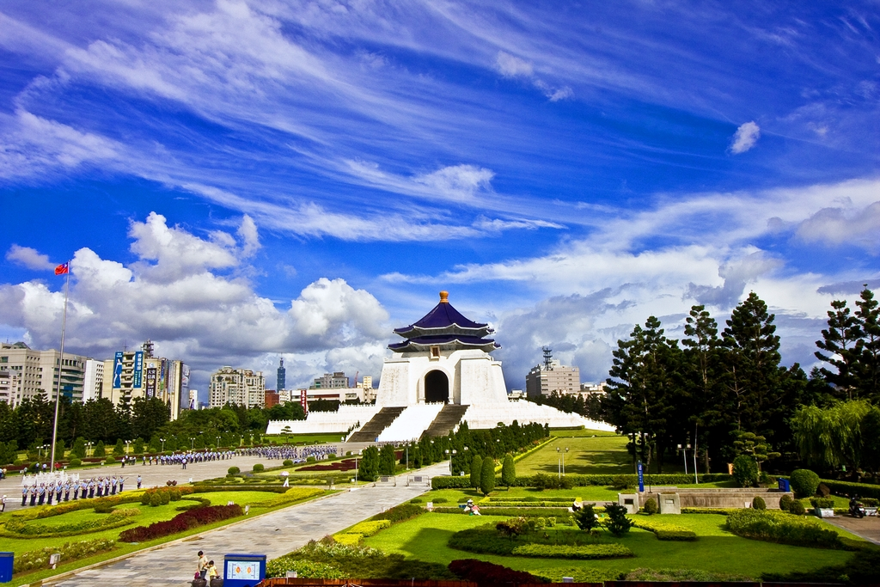
★★สุดพิเศษ!! ชาไข่มุกชุนสุ่ยถัง ท่านละ 1 แก้ว★★

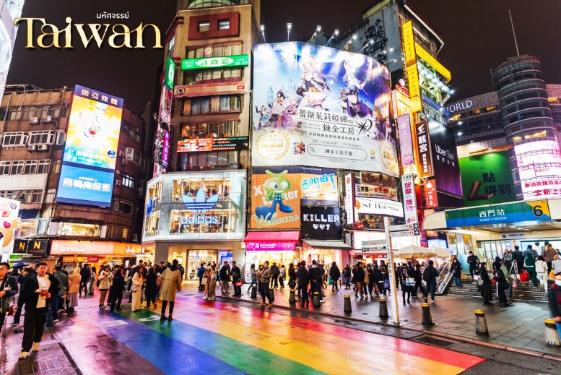
จากนั้น นำท่านเดินทางสู่ ตลาดกลางคืนซีเหมินติง หรือที่คนไทยรู้จักกันในนาม สยามสแควร์แห่งไทเปเป็นย่านช็อปปิ้งของวัยรุ่นและวัยทำงานของไต้หวัน ในย่านนี้เป็นถนนคนเดินโดยแบ่งโซนเป็นสีต่างๆ เช่น แดง เขียว น้ำเงิน โดยสังเกตจากเสาข้างทางจะมีการระบุหมายเลยและทำสีไว้อย่างเป็นระเบียบ ร้านค้าแนะนำสำหรับนักท่องเที่ยวชาวไทย ซึ่งราคาถูกกว่าไทยประมาณ 30 % ซึ่งรวมสินค้ารุ่นหายากและราคาย่อมเยา
เย็น **อิสระอาหารเย็นตามอัธยาศัย ณ ตลาดกลางคืนซีเหมินติง**
ที่พัก โรงแรม CAPITAL HOTEL หรือระดับเทียบเท่า 4 ดาว ตามมาตรฐานประเทศไต้หวัน
(โรงแรมที่ระบุในรายการทัวร์เป็นเพียงโรงแรมที่นำเสนอเบื้องต้นเท่านั้น ซึ่งอาจมีการเปลี่ยนแปลง ทั้งนี้โรงแรมที่เข้าพักจะเป็นโรงแรมในระดับเทียบเดียวกัน)
วันที่ห้า เมืองไทเป • GERMANIUM • เมืองนิวไทเป • อุทยานแห่งชาติเหย่หลิว • หมู่บ้านประมงหลากสี • ถนนโบราณจิ๋วเฟิ่น • เมืองไทเป • ตลาดกลางคืนเล่าเหอ
(เช้า/กลางวัน/-)

เช้า บริการอาหารเช้า ณ ห้องอาหารโรงแรม
จากนั้น นำท่าน แวะชมของที่ระลึก ผลิตภัณฑ์สร้อยสร้อยสุขภาพ Germanium ได้เวลาอันควรนำทุกท่านเดินทางสู่ เมืองนิวไทเป
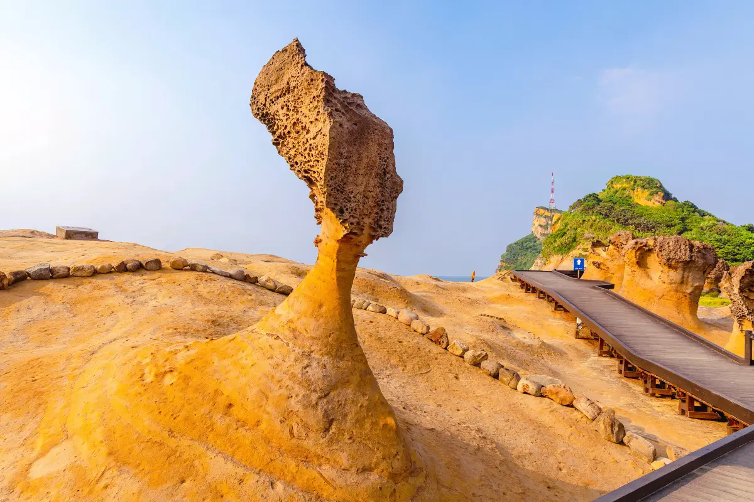
จากนั้น ชมอุทยานแห่งชาติเย๋หลิ่ว อุทยานทางธรณี ของประเทศไต้หวันลักษณะเป็นแหลมยื่นลงไปในทะเล เกิดขึ้นจากการเคลื่อนที่ของแผนเปลือกโลก โดดเด่นด้วยหินแปลกตารูปร่างต่างๆ ซึ่งเกิดจากการกัดเซาะของน้ำทะเลและลมทะเล ไฮไลท์จะอยู่ที่ หินรูปเศียรพระราชินีอลิธซาเบธหินรูปเจ้าหญิง หินรูปมังกร และฟอสซิลของสัตว์ทะเลดึกดำบรรพ์ ท่านจะได้ชมวิวของทะเลแปซิฟิคน้ำทะเลสีครามสวยงามแปลกตา

กลางวัน บริการอาหารกลางวัน ณ ภัตตาคาร เมนูพิเศษ..เมนูชาบูซีฟู้ดสไตล์ไต้หวัน

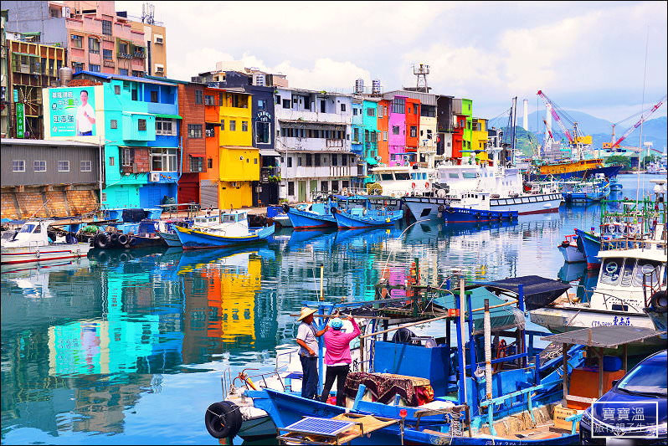
จากนั้น ได้เวลาอันควรนำทุกท่านเดินทางกลับสู่ เมืองไทเป ระหว่างทางนำท่านชม หมู่บ้านชาวประมงหลากสี ณ ท่าเรือประมงเจิ้งปิน ท่าเรือแห่งนี้ ตั้งอยู่เมืองจีหลง สร้างขึ้นโดยชาวญี่ปุ่น และเป็นท่าเรือประมงที่ใหญ่ที่สุดในไต้หวัน สัมผัสวิถีชีวิตพื้นบ้านและสถานที่พักผ่อนหย่อนใจของชาวไต้หวัน อาคารบ้านเรือนที่ทาสีสันสดใสสะท้อนเงาลงบนผืนน้ำ ทำให้มีบรรยากาศคล้ายกับเกาะบูราโนในประเทศอิตาลี จนได้รับฉายาว่า "บูราโนแห่งไต้หวัน"

จากนั้น นำท่านเดินทางสู่ ถนนโบราณจิ่วเฟิ่น หมู่บ้านโบราณบนไหล่เขาซึ่งในอดีตเคยเป็นแหล่งขุดทองชื่อดังของไต้หวัน เมื่อกาลเวลาผ่านไปเหลือเพียงบ้านเรือนแบบเก่าเป็นสิ่งดึงดูดใจให้นักท่องเที่ยวมาเยือน ชมร้านรวงต่างๆทั้งร้านน้ำชา ร้านขายขนม และ ของที่ระลึก ชมวิวทิวทัศน์ของบ้านโบราณซึ่งประดับด้วยโคมไฟสีต่างๆและตรอกซอยเล็กๆที่เต็มไปด้วยร้านค้า และนักท่องเที่ยวจำนวนมาก นำท่านเดินทางสู่ เมืองไทเป
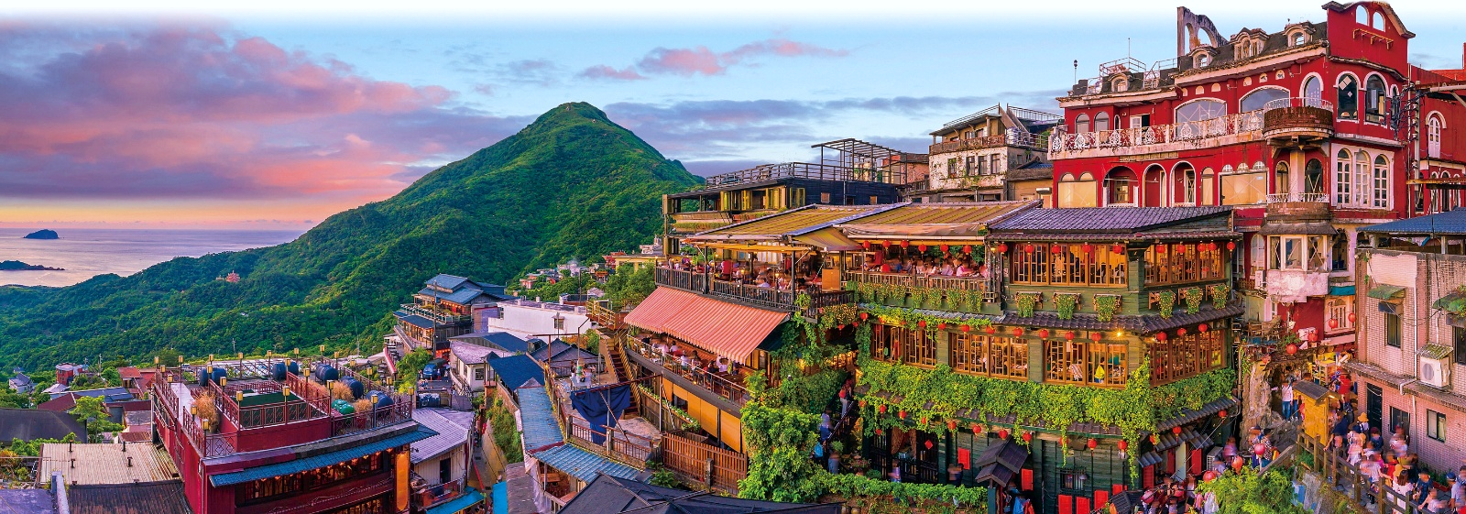
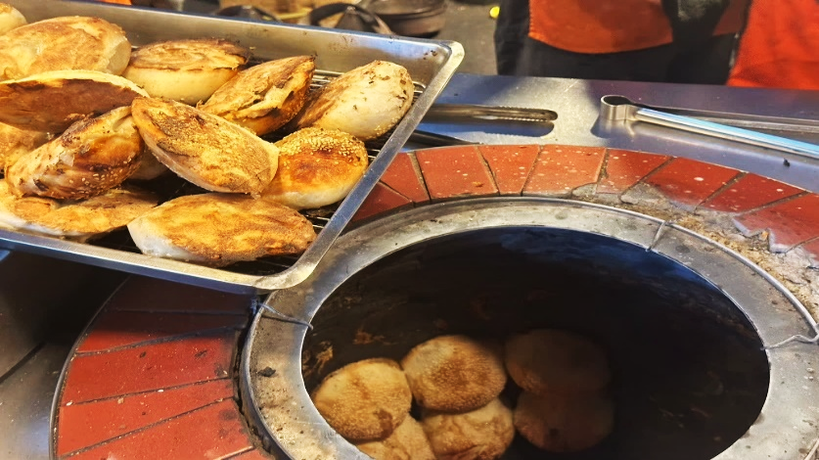
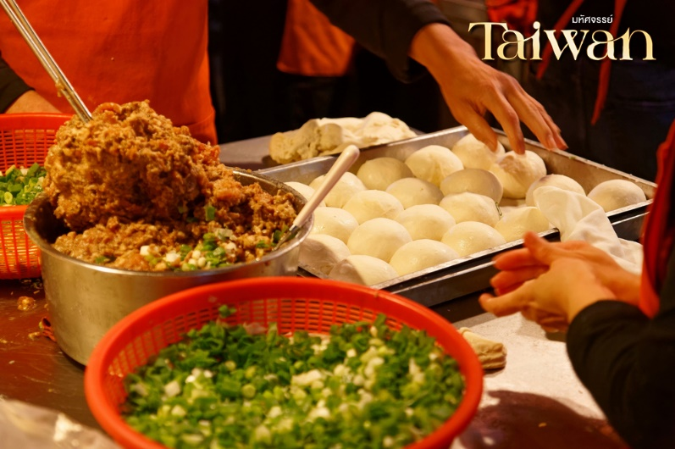

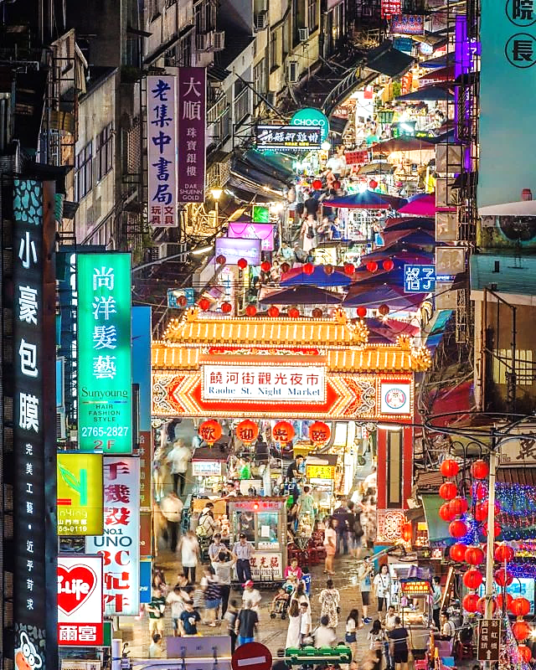
จากนั้น อิสระให้ท่านได้ช้อปปิ้งและลิ้มรสอาหารสตรีทฟู้ดที่ ตลาดกลางคืนเล่าเหอ เป็นตลาดที่เปิดมาอย่างยาวนาน ก่อตั้งเมื่อปี 1987 ถือเป็นแหล่งรวบรวมอาหารพื้นเมืองแสนอร่อยไว้มากมาย อีกทั้งยังเดินสะดวก ทำให้สามารถแวะซื้อของกิน พร้อมเดินเล่มชมวิวรอบๆ ตลาดได้อย่างเพลิดเพลินใจ ตลาดแห่งนี้เป็นแหล่งรวมสตรีทฟู้ดที่ Michelin Guide การันตีความอร่อยไว้มากที่สุดในไต้หวัน

เย็น **อิสระอาหารเย็นตามอัธยาศัย ณ ตลาดกลางคืนเล่าเหอ**
ที่พัก โรงแรม CAPITAL HOTEL หรือระดับเทียบเท่า 4 ดาว ตามมาตรฐานประเทศไต้หวัน
(โรงแรมที่ระบุในรายการทัวร์เป็นเพียงโรงแรมที่นำเสนอเบื้องต้นเท่านั้น ซึ่งอาจมีการเปลี่ยนแปลง ทั้งนี้โรงแรมที่เข้าพักจะเป็นโรงแรมในระดับเทียบเดียวกัน)

วันที่หก เมืองไทเป • วัดหลงซาน • เมืองเถาหยวน • ท่านอากาศยานนานาชาติเถาหยวน • ท่าอากาศยานนานาชาติเชียงใหม่
(เช้า/-/-)

เช้า บริการอาหารเช้า ณ ห้องอาหารโรงแรม
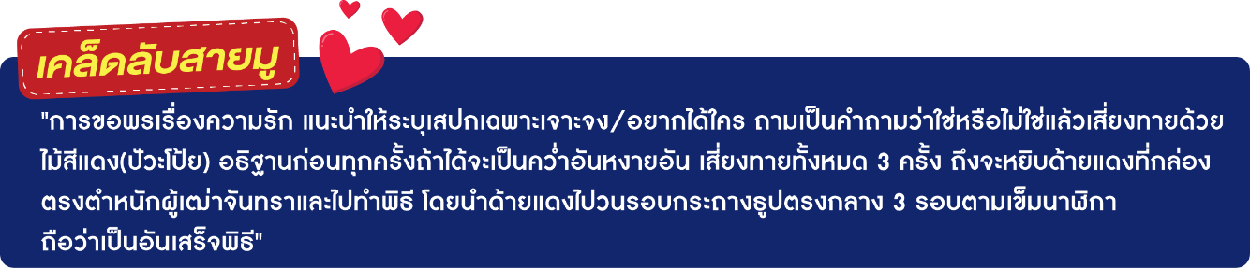
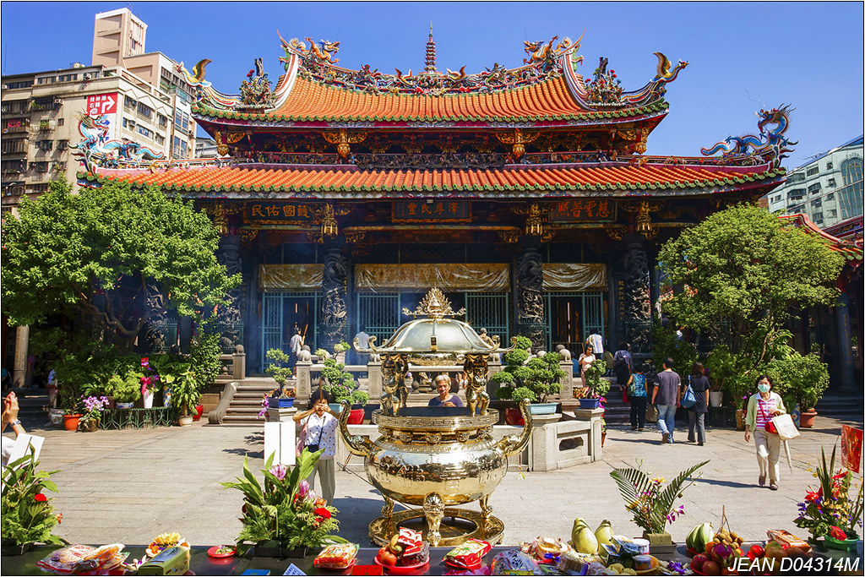
จากนั้น เดินทางสู่ วัดหลงซาน เป็นหนึ่งในวัดที่เก่าแก่และมีชื่อเสียงมากที่สุดแห่งหนึ่งของเมืองไทเป เพื่อเป็นสถานที่สักการะบูชาสิ่งศักดิ์สิทธิ์ตามความเชื่อของชาวจีน ที่เชื่อกันว่าเป็นเทพผู้ผูกด้ายแดงให้สมหวังด้านความรักมีรูปแบบทางด้านสถาปัตยกรรมคล้ายกับวัดพุทธของจีนแต่มีลูกผสมของความเป็นไต้หวันเข้าไปด้วย จนบางคนเรียกกันว่าเป็นวัดสไตล์ไต้หวัน ทำให้ที่นี่เป็นอีกหนึ่งแหล่งท่องเที่ยวไม่ควรพลาดของเมืองไทเป

ได้เวลาสมควรนำท่านเดินทางสู่ ท่าอากาศยานนานาชาติเถาหยวน เพื่อเตรียมตัวเดินทางกลับสู่ประเทศไทย
ทำการเช็คอิน เคาน์เตอร์สายการบิน STARLUX AIRLINES (JX)
12.55 น. ออกเดินทางสู่ เมืองเชียงใหม่ โดย เที่ยวบินที่ JX751
(บริการอาหารและเครื่องดื่มบนเครื่องไป-กลับ)
16.15 น. เดินทางถึง ท่าอากาศานนานาชาติเชียงใหม่ โดยสวัสดิภาพพร้อมความประทับใจ
..................

อัตราค่าบริการและเงื่อนไขรายการท่องเที่ยว
โปรแกรม เที่ยวครบทุกไฮไลท์ ชิมไอติม ดื่มชาไข่มุก (JX) 6 วัน 5 คืน
วันเดินทาง | จำนวน | ราคาผู้ใหญ่ | ราคาเด็ก  ไม่มีเตียง | ราคาทัวร์  ไม่รวม  ตั๋วเครื่องบิน | พักเดี่ยว
30 เมษายน – 05 พฤษภาคม 2569 | 20 | 24,999.- | 23,999.- | 20,999.- | 5,500.-
07 – 12 พฤษภาคม 2569 | 20 | 24,999.- | 23,999.- | 20,999.- | 5,500.-
24 – 29 กันยายน 2569 | 20 | 24,999.- | 23,999.- | 20,999.- | 5,500.-

**กรณีพัก 3 ท่าน กรุณาแจ้งเจ้าหน้าที่ก่อนทำการจอง เนื่องจากห้องพัก 3 ท่าน มีจำนวนจำกัด หากห้องพักสามท่านเต็มแล้ว 2ท่านจะได้พักห้อง TWN หรือ DBL และอีก 1 ท่านจะต้องพักห้องพักเดี่ยว (SGL) และชำระค่าพักเดี่ยวเพิ่ม

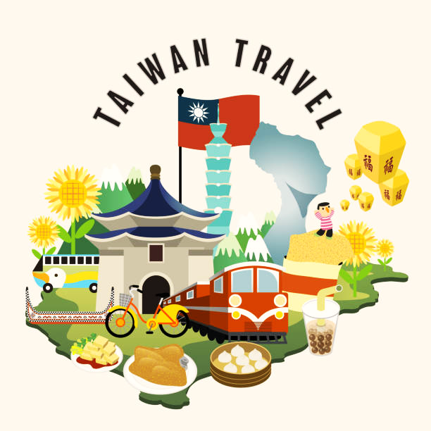
**ตั้งแต่ปี 2024 เป็นต้นไป ทางประเทศไต้หวัน ได้มีการรณรงค์ลดโลกร้อน ซึ่งมีผลทำให้บางโรงแรมจะไม่มีบริการ ชุดของใช้ในโรงแรม เช่น สบู่ แชมพู ยาสีฟัน แปรงสีฟัน และอื่นๆเป็นต้น ทั้งนี้รบกวนลูกค้าทุกท่านเตรียมของใช้ไปเอง**

**ราคา INFANT (อายุไม่ถึง 2 ปี บริบูรณ์ ณ วันเดินทางกลับ) ท่านละ 6,000 บาท
อัตรานี้รวมรายการทัวร์และตั๋วเครื่องบินแล้ว**

**ณ วันเดินทางโปรแกรมการเดินทางอาจมีการปรับเปลี่ยน อาจเกิดจากเหตุสุดวิสัยต่างๆ โดยจะคำนึงถึงประโยชน์ของลูกค้าเป็นสำคัญ**

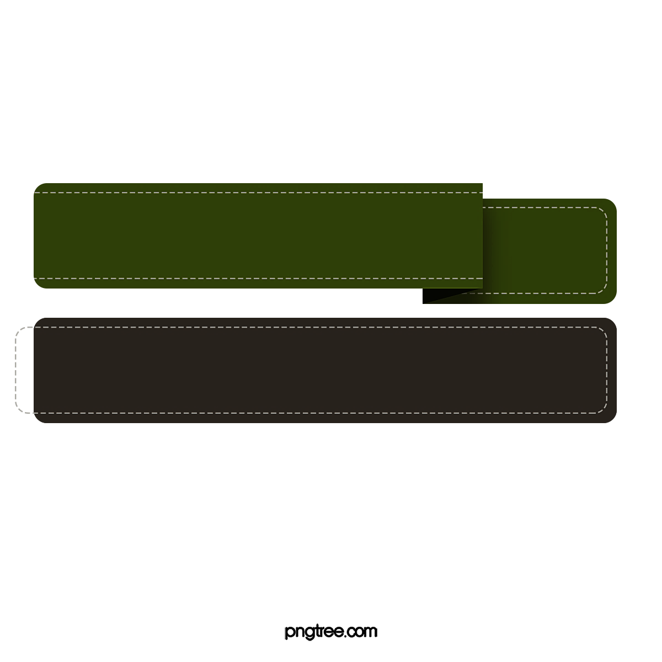

1,700 NT/ทริป/ลูกทัวร์ 1 ท่าน
ค่าทิปคนขับรถ และ
มัคคุเทศก์ท่องถิ่น

**ส่วนค่าทิปหัวหน้าทัวร์ ตามความพึงพอใจในการบริการ**

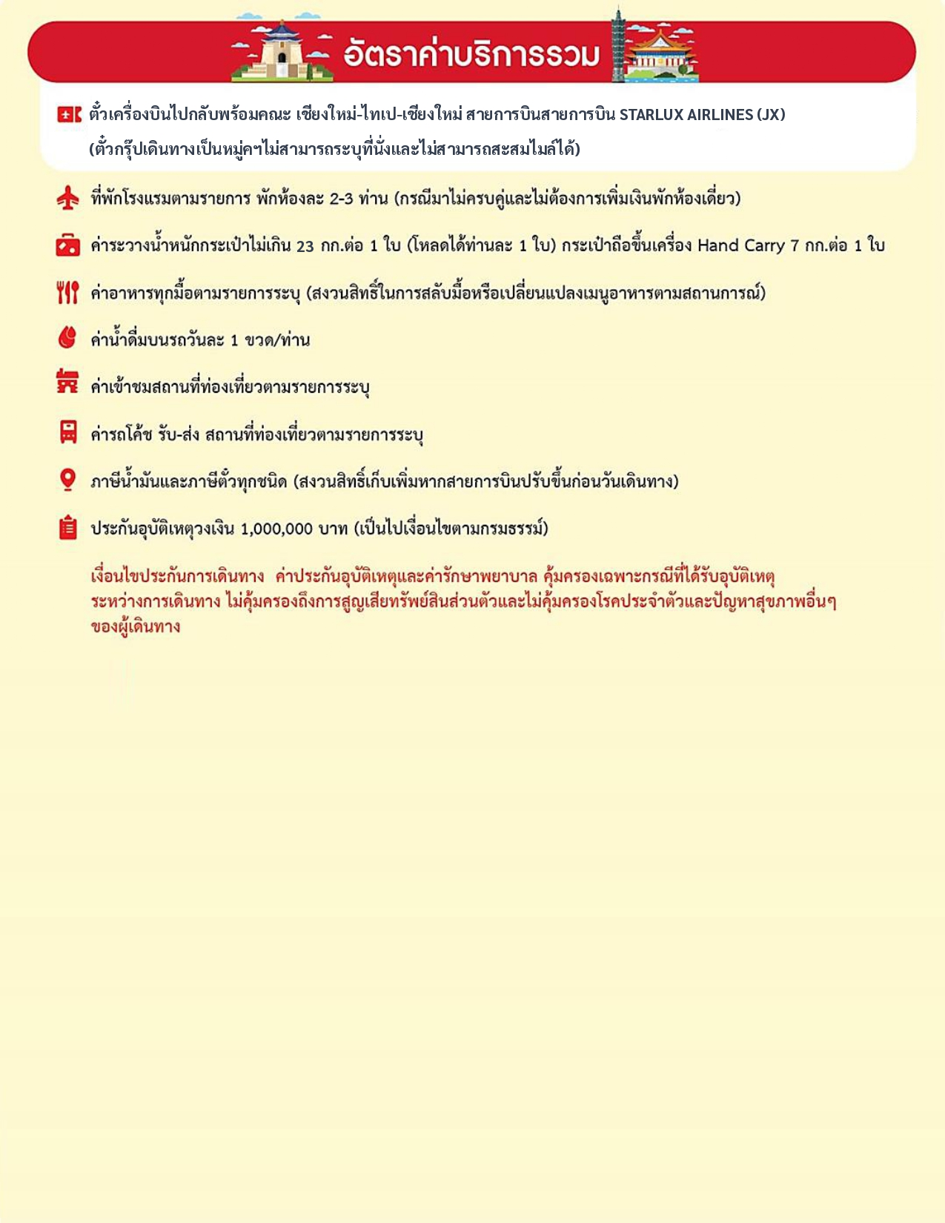

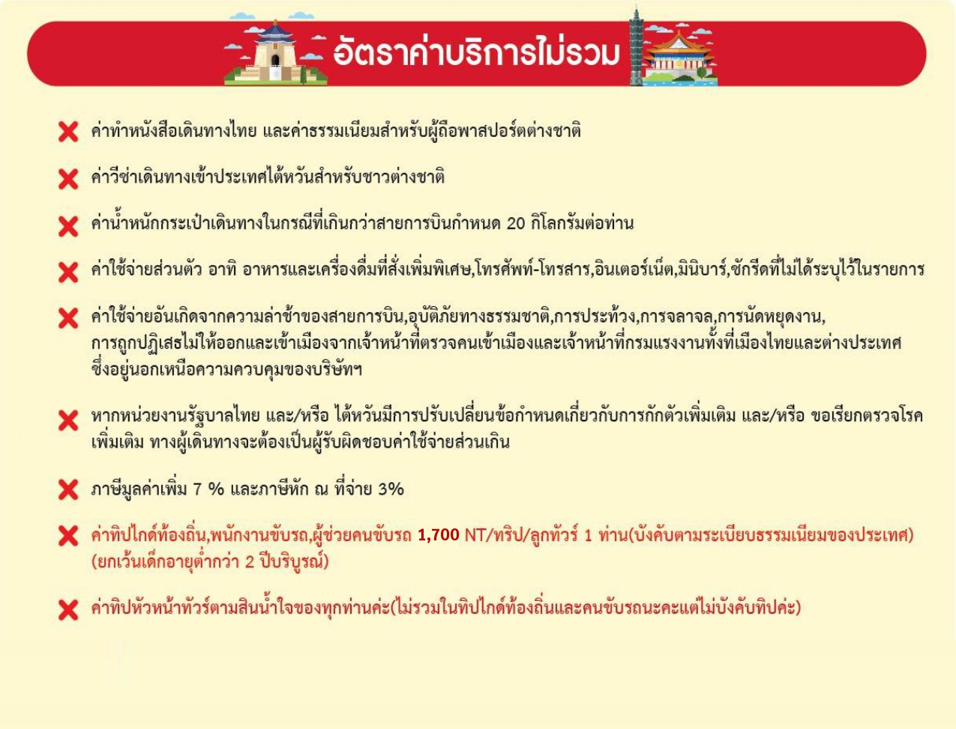

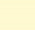
23

